HƯỚNG DẪN DỰNG TRẠI (CHỮ A)
I. Lều và cổng trại: Các lớp không được thuê trại (nhà rạp, trại quân đội, công an…)
1) Lều: BTC cấp cho mỗi lớp 1 diện tích đất cắm 6x6m
Chuẩn bị:
- Bạt 1 rộng 6m, dài 8m-10m để làm mái
- Bạt 2 kích cỡ khoảng 6x8m để trải sàn (nền)
- Bạt 3 khoảng 2x5m để che mặt sau
- 2 cộc chính Φ8- Φ10cm dài 2,4m - 2,5m
- 4 cộc phụ Φ6- Φ8cm, dài 1m-1,6m
- Dây dù (loại tròn) khoảng 40m
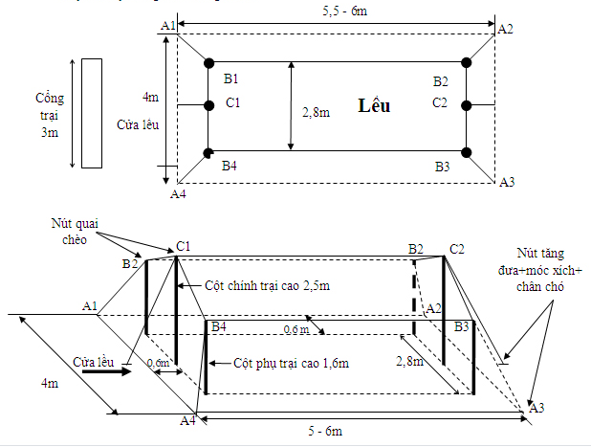
5m
3,8mm
5m

Hướng dẫn cắm trại:
- Xác định vị trí cắm trại của lớp. Chia bạt 1 làm đôi. Dùng 1 dây nối và cột vị trí C1C2 cột chính và cột 2 đầu dây vào neo sàn (hình vẽ). Cử 2 học sinh giữ 2 cột chính.
- Dùng 1 sơi dây nối vị trí C1C2; 2 đầu dây nối vào neo.
- Dùng 1 sơi dây nối vị trí B1B2; 2 đầu dây nối vào neo.
- Dùng 1 sơi dây nối vị trí B3B4; 2 đầu dây nối vào neo.
- Sau đó cử 4 bạn neo các đầu dây này vào các vị trí neo A1,A2, A3, A4.
- Lấy bạt 3 che mặt sau trại A2B2B3A3.
- Lấy bạt 2 rải trong sàn lều.
- Trang trí lều (nếu có):
+ Khi dựng lều, bạt phải căng, thẳng. Buộc dây đúng kỹ thuật.
+ Trong trại có ảnh Bác (Không được lấy ảnh Bác trong các phòng học của nhà trường), lá cờ đỏ sao vàng, 1 bình hoa có bông, đĩa trái cây ngũ quả và bàn nhỏ để các vật dụng trên.
2. Cổng trại:
- Các trại thiết kế cổng theo ý tưởng của lớp nhưng kích thước trong cổng rộng 1,5m , cao 2,5 m. Có kích thước chiều cao (toàn cổng) hợp lý so với trại. Chân cổng phải có đế. Có dây neo cổng.
- Dây dừa để trang trí và ráp cổng trại (không sử dụng đinh và dây thép…)
II. Trang trí trại.
Chủ đề trại: ………………………………………………………..
- Trang trí cổng: Cổng trại phải có tên trại nằm chính giữa, bên phải cổng có lá cờ cán dài 1,2m, bên trái cổng có huy hiệu đoàn. Phải có tên lớp.
- Có lời bình về cách trang trí cổng trại. Mỗi lớp phải đăng ký tên trại trước (BTC đã phân) cho BTC khi chấm để tránh trùng tên và đúng ý nghĩa quy định.
- Lều có báo tường hoặc trang trí các hình ảnh tuyên truyền theo chủ đề trại, mỗi lều phải có ít nhất một sọt rác (tự thiết kế)
III. Các nút thắt cơ bản để dựng trại và trang trí.
1. NÚT THUYỀN CHÀI (Còn gọi là nút quai chèo).
- Dùng để neo thuyền vào cọc trên bờ, dùng để buộc đầu gậy lều.  - Khởi đầu cho tất cả các nút ráp nối cây. | 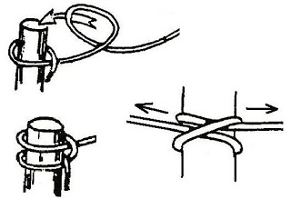
2. NÚT BỒ CÂU ( Căng lều ).
- Khi cần tăng lều ở một độ căng tối đa mà chỉ có một người làm, ta nên  thực hiện nút này.  - Thường thì với gậy chính của sống lều, ta dùng nút này để buộc vào cọc  chính. | 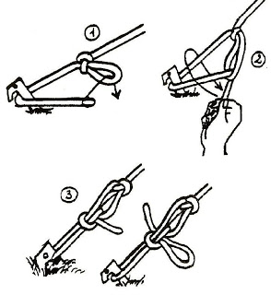

3. NÚT MÓC XÍCH
Dùng để thu ngắn dây, trang trí dây đeo. Là sự kết hợp của nhiều nút  thòng lọng. | 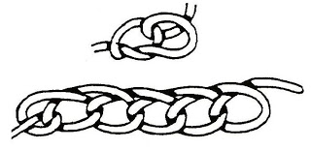
4. NÚT CHÂN CHÓ
- Dùng để thâu dây  - Nút chân chó còn giúp ta lấp đi một chỗ sờn ở giữa của thân dây. | 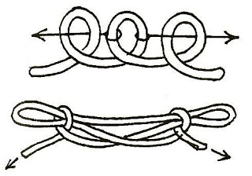
. 5. NÚT THỢ DỆT.
- Dùng để nối chỉ dệt, nối 2 đầu dây không bằng nhau.  - Dùng để buộc góc mái lều có may sẵn vòng dây vải. | 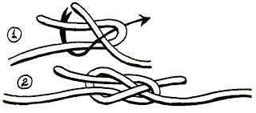

6. NÚT VẤN DÀI
Dùng để nói 2 cây lại với nhau | 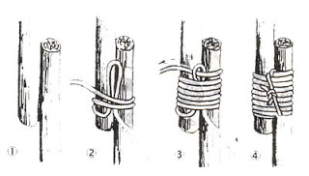
7. RÁP CÂY CHỮ THẬP.
- Dùng để ráp 2 cây theo thế vuông góc với nhau giống hình chữ thập.  - Khởi đầu bằng nút thuyền chài, hoặc thòng lọng. | 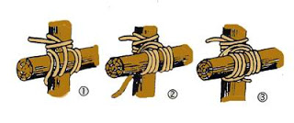
8. RÁP CÂY CHỮ NHÂN.
- Dùng để ráp 2 cây chéo nhau hoặc ráp 2 cây vuông góc với nhau nhưng  cách cột nút theo hình chéo chữ nhân.  - Khởi đầu bằng nút thuyền chài, hoặc thòng lọng. | 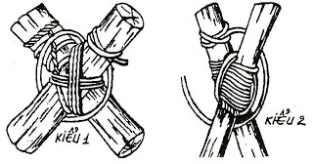
IV. DẤU ĐI ĐƯỜNG (Dùng trong trò chơi liên hoàn)
Dấu đi đường, nói cho đúng phải là “ký hiệu chỉ lối đi” có nguồn gốc từ xa xưa, nó đơn giản chỉ là để một người nhận biết con đường mình đã đi qua để có thể không lạc lối khi về hoặc cũng có thể là một chỉ dấu của những người đi tiền trạm giúp cho những người còn lại biết hướng đi và những gì họ đã làm hay gặp phải trên con đường đó.
Thật vậy, dấu đi đường được vận dụng trong trò chơi (lớn) và nó có ý nghĩa rằng “Chúng tôi đã đi trên lộ trình như thế, chúng tôi đã làm như thế … và nhờ thế mà chúng tôi đến đích; bây giờ đến lượt các bạn, các bạn hãy làm theo như chúng tôi đã làm và đúng trên lộ trình mà chúng tôi đã đi qua rồi các bạn sẽ đến đích”.
Dưới đây là bảng ký hiệu quy ước về dấu lối đi, bảng này nêu rõ hình vẽ, ý nghĩa của người đặt dấu và yêu cầu dành cho người theo dấu.

MỘT SỐ KÝ HIỆU QUY ƯỚC DẤU ĐI ĐƯỜNG

